必修3第一章《算法初步》
一、选择题（本大题共16小题，每小题3分，共48分，在每小题给出的四个选顶中，只有一个符合题目要求的）
1．算法的有穷性是指（ ）
- 算法必须包含输出
B．算法中每个操作步骤都是可执行的
C. 算法的步骤必须有限
D．以上说法均不正确
2．算法共有三种逻辑结构，即顺序结构、条件结构、循环结构，下列说法正确的是（ ）
- 一个算法只能含有一种逻辑结构
B. 一个算法最多可以包含两种逻辑结构
C.一个算法必须含有上述三种逻辑结构
D.一个算法可以含有上述三种逻辑结构的任意组合
3．下列给出的赋值语句中正确的是（ ）
A．3=A B. M=-M C. B=A=2 D. 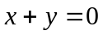
４．下列程序执行后输出的结果是（ ）
n=5
s=0
WHILE s<15
s=s+n
n=n-1
WEND
PRINT n
END
A. –1 B. 0 C. 1 D. 2
5．840和1764的最大公约数是（ ）
A．84 B. 12 C. 168 D. 252

6．以下给出的是计算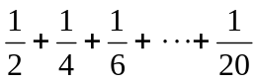的值的一个程序框图（如图所示），其中判断框内应填入的条件是（ ）
开始
s=s+1/n
s=0, n=2, i=1
n=n+2
i=i+1

是
否

输出s

结束

A. i>10 B. i<10 C. i<20 D. I>20
7．下列程序运行的结果是（ ）
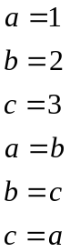
PRINT ,,
END
A. 1, 2 ,3 B. 2, 3, 1 C. 2, 3, 2 D. 3, 2, 1

8．给出以下一个算法的程序框图（如图所示）：
开始

输入a,b,c
a>b
a>c
输出a
结束
a=b
a=c

是

否

是

否

该程序框图的功能是（ ）
A．求出a, b, c三数中的最大数 B. 求出a, b, c三数中的最小数
C．将a, b, c 按从小到大排列 D. 将a, b, c 按从大到小排列
9．下面的程序框图（如图所示）能判断任意输入的数的奇偶性：
开始

输入

除以2的余数

是 否

输出“
是奇数”
输出“
是偶数”
结束

其中判断框内的条件是（ ）
A．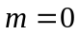 B.  C.  D. 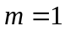
10．以下程序运行后的输出结果为（ ）
i=1
WHILE i<8
i = i +2
s = 2 * i +3
i = i –1
WEND
PRINT s
END
A. 17 B. 19 C. 21 D.23
11．用秦九韶算法计算多项式 当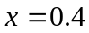时的值时，需要做乘法和加法的次数分别是（ ）
A．6，6 B. 5, 6 C. 5, 5 D. 6, 5
12．给出以下四个数：6，-3，0，15，用冒泡排序法将它们按从大到小的顺序排列需要经过几趟（ ）
A．1 B. 2 C. 3 D. 4
二、填空题（本大题共4小题，每小题4分，共16分）
13．三个数72，120，168的最大公约数是_______。
14．若输入8，则下列程序执行后输出的结果是________。
INPUT t
IF t <= 4 THEN
c = 0.2
ELSE
c = 0.2 + 0.1 ( t-3 )
END IF
PRINT c
END
15．将二进制数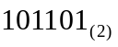化为十进制数，结果为__________
16．用秦九韶算法计算多项式 当时的值为 _________。
三、解答题
17．已知一个正三角形的周长为，求这个正三角形的面积。设计一个算法，解决这个问题。

18．试分别用辗转相除法和更相减损术求840与1764、440与556的最大公约数。

19．设计算法求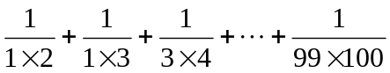的值。要求画出程序框图，写出用基本语句编写的程序。

20．某市电信部门规定：拔打市内电话时，如果通话时间不超过3分钟，则收取通话费0.2元，如果通话时间超过3分钟，则超过部分以每分钟0.1元收取通话费（通话时间以分钟计，不足1分钟时按1分钟计），试设计一个计算通话费的算法。要求写出算法，画出程序框图，编写程序。

第一章算法初步检测题答案：
- 选择题
1. C 2. D 3. B 4. B 5. A 6. A 7. C 8. B 9. D 10. C 11. A 12. C
二、填空题：13．24 14. 0.7 15. 45, 16. 0
三．解答题
17．算法步骤如下：
第一步：输入的值； 第二步：计算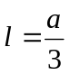的值；
第三步：计算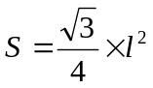的值；第四步：输出的值。
18．（1）用辗转相除法求840与1764的最大公约数。
1764=8402+84，840=8410+0，
所以840与1764的最大公约数就是84。
（2）用更相减损术求440与556的最大公约数。
556-440=116，440-116=324，324-116=208，208-116=92，116-92=24，92-24=68，
68-24=44，44-24=20，24-20=4，20-4=16，16-4=12，12-4=8，8-4=4。
440与556的最大公约数是4。

19．这是一个累加求和问题，共99项相加，可设计一个计数变量，一个累加变量，用循环结构实现这一算法。
程序框图如图所示：
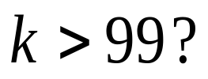
开始
输出
结束
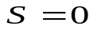
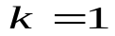
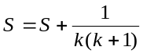
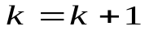

是
否

程序如下：
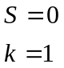
DO
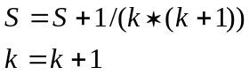
LOOP UNTIL 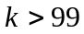
PRINT
END
20．我们用（单位：元）表示通话费用，（单位：分钟）表示通话时间，则依题意必有
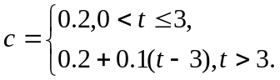
算法步骤如下：
第一步：输入通话时间；第二步：如果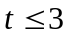，那么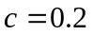；否则令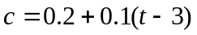；
第三步：输出通话费用。
程序框图如下所示：

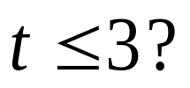
是 否
输入t
开始
结束
输出
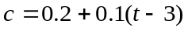

程序为：
INPUT  IF 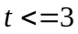 THEN  ELSE | END IF  PRINT  END

